**实现从Kali 2.0到Kali Rolling的过渡：**

从Kali sana 2.0更新到Kali Rolling，其实很简单。作为超级用户，你只需运行下面的代码即可。

cat << EOF > /etc/apt/sources.list

deb <http://mirrors.ustc.edu.cn/kali> kali-rolling main non-free contrib

EOF

apt-get update

apt-get dist-upgrade

reboot

请注意：Kali sana应用库的更新服务将于2016年4月15日停止，请尽快更新你的Kali版本。

#kali官方源

deb http://http.kali.org/kali kali-rolling main non-free contrib

#中科大的源

deb http://mirrors.ustc.edu.cn/kali kali-rolling main non-free contrib

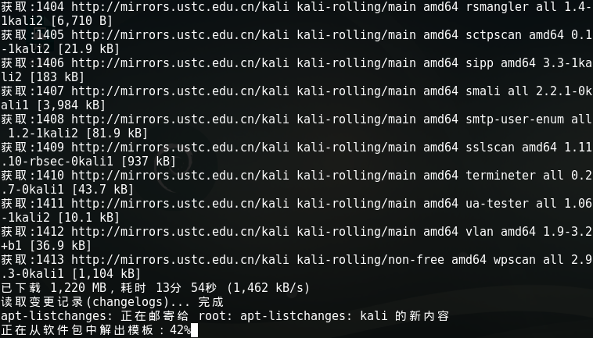

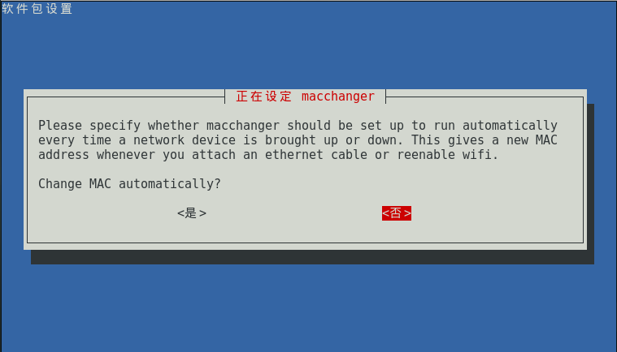

**安装vm-tools工具**

apt-get update

apt-get install open-vm-tools-desktop fuse

reboot